**Casos de prova**

Per a les dades:

Compte compte = new Compte(40, 500);

Persona anna = new Persona("Anna", compte);

Persona joan = new Persona("Joan", compte);

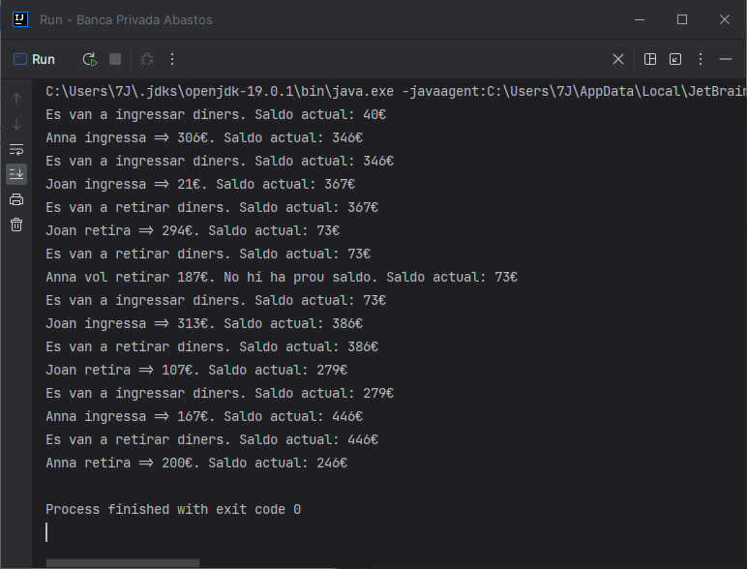

El programa acaba satisfactòriament.

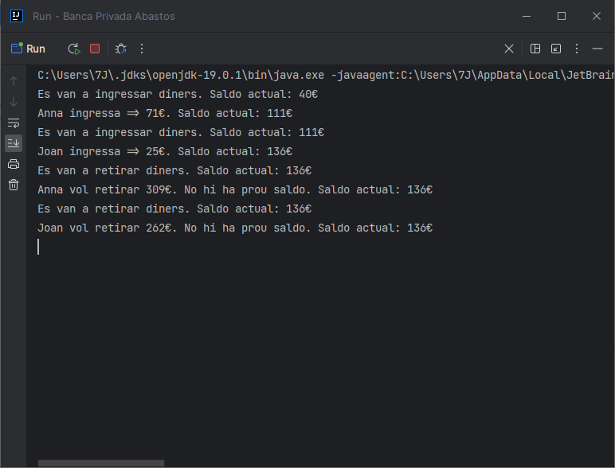

Anna es bloqueja perquè no hi ha prou saldo, després Joan també es bloqueja perquè no hi ha prou saldo. Els dos estan bloquejats, de forma que el programa no pot continuar.

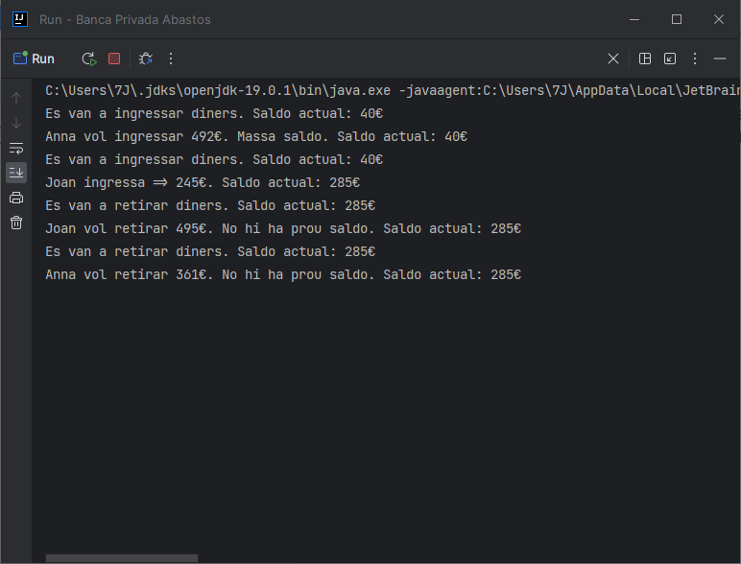

El mateix que abans, però al revés. Primer es bloqueja Joan i després Anna.

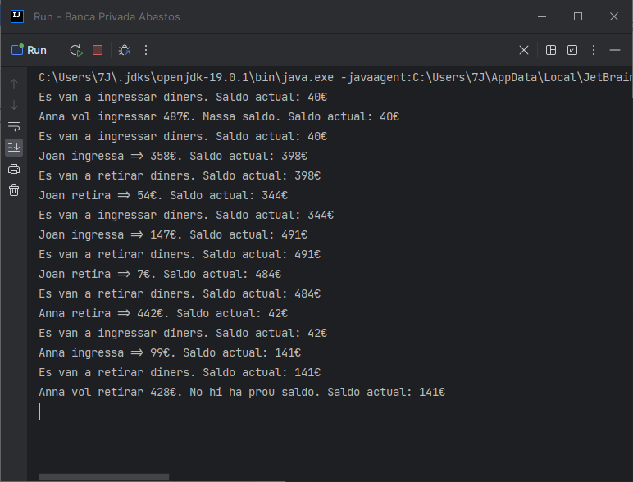

En aquest cas el fil de Joan acaba i després el de Anna es bloqueja perquè no hi ha prou saldo, de forma que Joan ja no la pot desbloquejar.

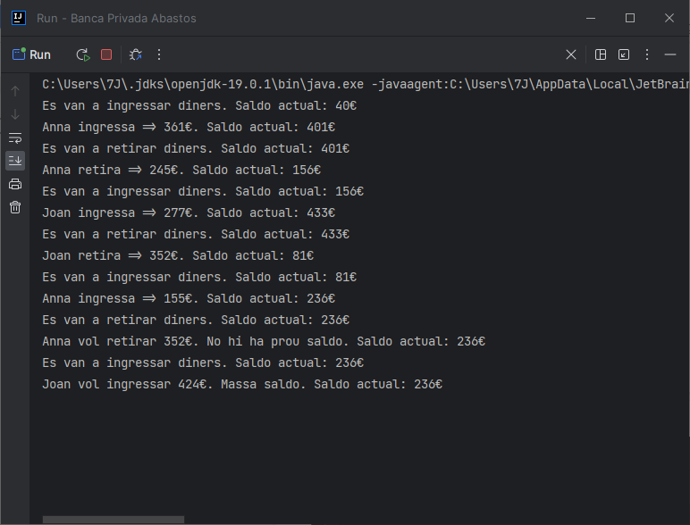

Así vegem com el fil Joan es bloqueja pel motiu “Massa saldo”.